МИНИСТЕРСТВО НАУКИ И ВЫСШЕГО ОБРАЗОВАНИЯ РФ

Федеральное государственное бюджетное образовательное учреждение высшего образования «Псковский государственный университет»

Передовая инженерная школа гибридных технологий в станкостроении Союзного государства

**ОТЧЁТ**

по лабораторной работе № 5

по дисциплине: «Основы Моделирования»

на тему: «Проверка статистических гипотез о параметрах нормально распределённой случайной величины»

Выполнил:

студент группы: 0482-06

Иванов И. С.

Сафонов М. Д.

Проверил:

Горелов М. А.

Псков

2024

**Задание 5.1**

**Вариант 14**

**Проверка гипотезы о числовом значении математического ожидания при известной дисперсии**

Смоделируйте выборку 100 значений нормально распределенной случайной величины с указанными параметрами. Сформулируйте нулевую гипотезу о величине математического ожидания и проверьте для заданных уровней значимости три альтернативные гипотезы (варианты задания таблица 5.1).

##### **Порядок выполнения задания**

1. Смоделируйте описанную в условии выборку.
2. Найдите по выборке точечную оценку математического ожидания.
3. Сформулируйте нулевую гипотезу о значении математического ожидания *Н*0: .
4. Вычислите значение критерия.
5. Найдите границы критической области для альтернативной гипотезы *Н*1: .
6. Сравните значение критерия с границами критической области и сформулируйте соответствующее утверждение.
7. Найдите границы критической области для альтернативной гипотезы *Н*1: .
8. Сравните значение критерия с границами критической области и сформулируйте соответствующее утверждение.
9. Найдите границы критической области для альтернативной гипотезы *Н*1: .
10. Сравните значение критерия с границами критической области и сформулируйте соответствующее утверждение.

**Ход выполнения задания**

**qnorm –** функция построения плотности распределения (число, мат.ожидание, дисперсия)

















Выборочная оценка мат.ожидания

H0: Среднее значение Xmean равное 1.5734 является оценкой идеального значения мат.ожидания a = 3.1 с 90% доверительной вероятностью

Квантиль нормального закона распределения (параметр, мат.ожидание, дисперсия)









Критерий согласия и квантиль Стьюдента

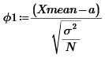





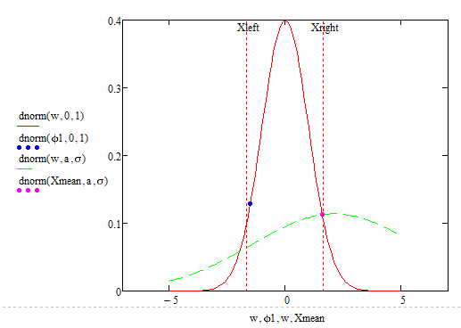

ϕ = -1.5045, принадлежит отрезку [-1.645 ; 1.645] => H0 принимается на уровне значимости a = 0.1

Критическая область для альтернативной гипотезы 

a > a0













H0: среднее значение Xmean = 2.5067, является оценкой идеального значения математического ожидания a = 3.1 с 90% доверительной вероятностью

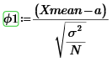



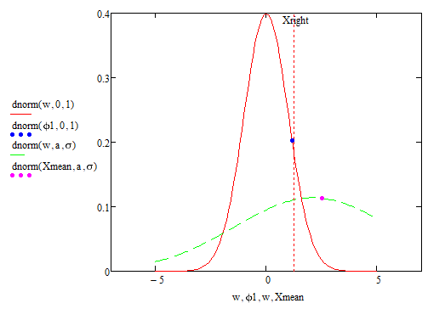

ϕ1 < Xright, значит H0 принимается на уровне значимости a = 0.1

a < a0









H0: среднее значение Xmean = 1.2408, является оценкой идеального значения математического ожидания a = 3.1 с 90% доверительной вероятностью

Критическая область для альтернативной гипотезы *Н*1: 











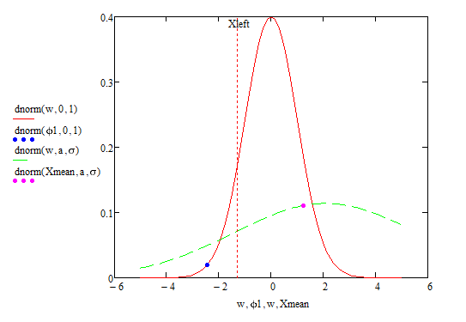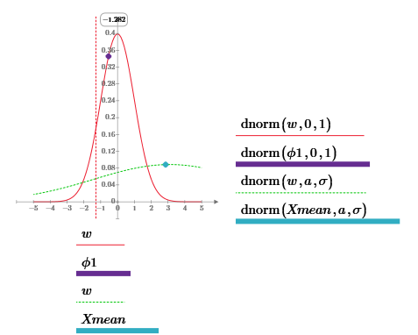

ϕ1 < Xleft, значит H0 отвергается на уровне значимости a = 0.1

**Вывод:**

Для уровня значимости a = 0.1 вычислены границы критической области (-1.645 ; 1.645)

При a = 2.1 и  = 3.5 в двух случаях нулевая гипотеза H0 принимается

Критическая область для альтернативной гипотезы *Н*1: 